
Спецификация IPT-BCAC1 LED
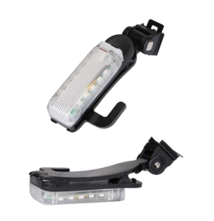
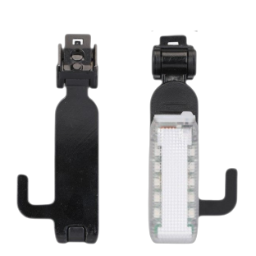Описание:
Функция освещения
Красная и синяя мигалка
Долговечный аккумулятор
Легкий и портативный
Двойное крепление: L-образный крючок и клипса
Характеристики
Функционал | Автономность | 8 часов
Функционал | Вес | 37гр
Функционал | Размер | 98*20мм
Функционал | Разъем | Мини USB
Функционал | Емкость аккумулятора | 180мАч 3.7В

